Итоги исполнения бюджета
Горненского городского поселения
Красносулинского района за 2020 год

Доходы бюджета Горненского городского поселения
2017 - 2020 гг.

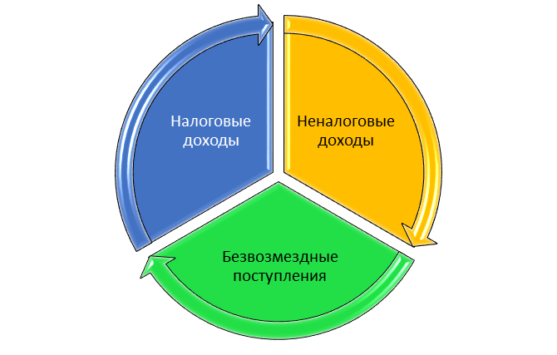
Налоговые и неналоговые доходы бюджета
Горненского городского поселения
Красносулинского района

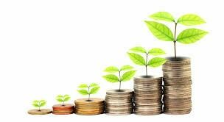
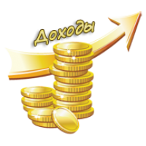
Динамика поступления доходов бюджета
Горненского городского поселения

Структура доходов бюджета Горненского
городского поселения за 2020 год

Структура расходов бюджета
Горненского городского поселения
в 2020 г.

Динамика исполнения расходов на культуру,
физическую культуру и спорт

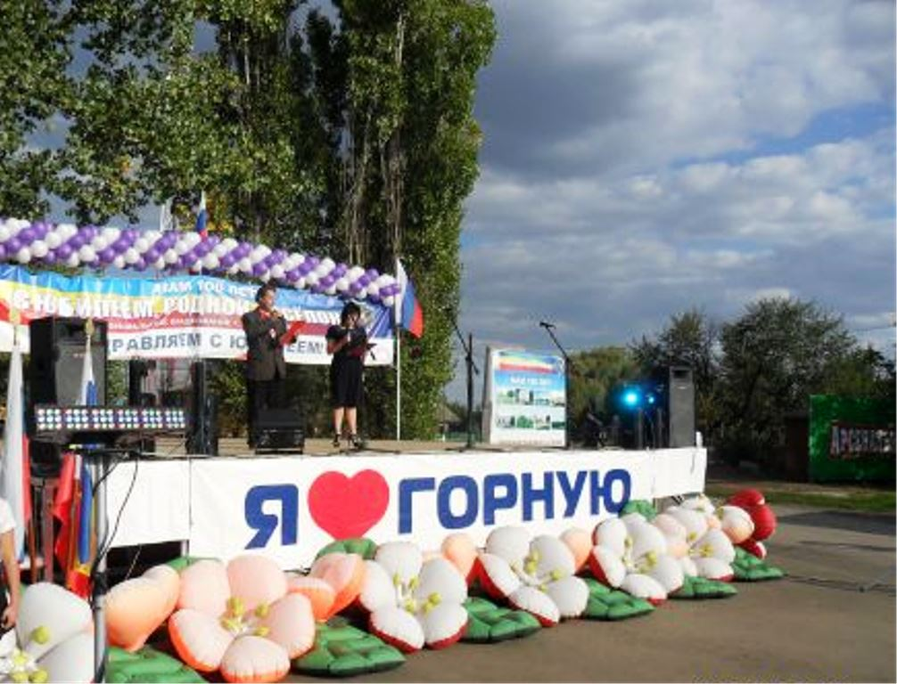

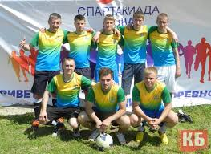

Тыс. рублей
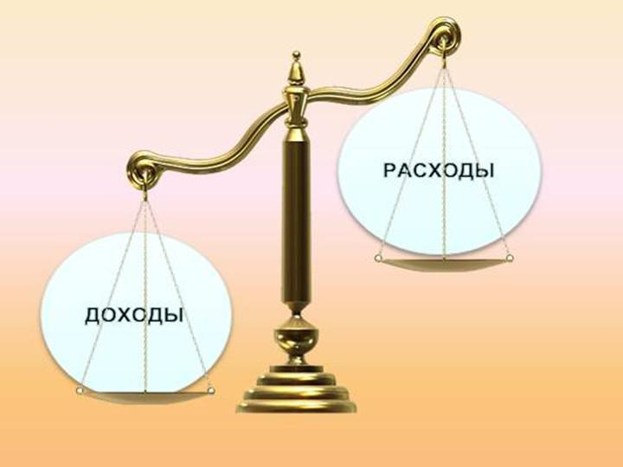
Доля муниципальных программ в общем объеме
расходов за 2020 год

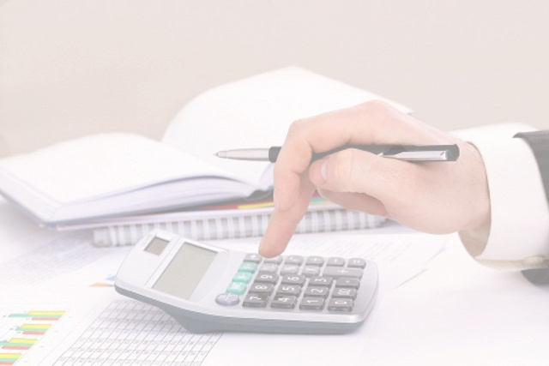

Муниципальные программы
Горненского городского поселения
Красносулинского района за 2020 год

